Angehende Metallbauer aus Gießen besuchen Schweißtechnikhersteller
Bei EWM neue Schweißtechnologie ausprobiert

In ihrem Alltag in den Betrieben arbeiten die zukünftigen Metallbauer und Konstruktionsmechaniker der Klasse 12 MB X0 der Theodor-Litt-Schule in Gießen oft mit stufengeschalteten Schweißgeräten. Beim Schweißtechnikhersteller EWM im rheinland-pfälzischen Mündersbach konnten die Berufsschüler neueste Schweißtechnologie selbst ausprobieren. Damit warfen die jungen Erwachsenen einen Blick in die Zukunft, denn ab Gültigkeit der Ökodesign-Richtlinie der Europäischen Union ab 01. Januar 2021 gehören die sogenannten Transformatoren bald der Vergangenheit an.

Häufig haben die Auszubildenden im dritten Lehrjahr aus den Bereichen Metallbau und Konstruktionsmechanik in ihren Lehrbetrieben mit stufengeschalteten Schweißgeräten zu tun. Eine Exkursion führte die Berufsschüler der Theordor-Litt-Schule in Gießen zum Schweißtechnikhersteller EWM nach Mündersbach. Bei Deutschlands größtem Anbieter für Lichtbogen-Schweißtechnik und einem der internationalen Technologieführer erhielten die Auszubildenden im dritten Lehrjahr Einblicke in Theorie und Praxis des modernen Schweißens mit digitaler Invertertechnologie.

Theoretisch begann der Unterrichtstag im Westerwald. Die 16-köpfige Gruppe mit Klassenlehrer Marco Schlapp und Schweißlehrer Reiner Jung erfuhren von Anwendungstechniker Rudolf Plett und Robotikexperte Max Lautenbach, beide EWM, einiges zu den neuesten Entwicklungen, Schweißgeräten und Lichtbögen beim manuellen und automatisierten Schweißen. Dann ging es an die Praxis. Ausgestattet mit Schutzkleidung probierten die angehenden Gesellen im Schulungsraum von EWM die verschiedenen Schweißgeräte und Schweißprozesse an eigenen Schweißnähten aus. Nebenan sahen die Berufsschüler Roboterschweißen in Aktion.

Für Klassenlehrer Marco Schlapp waren besonders die innovativen Schweißprozesse interessant. Sein Ziel war es, den Schülern die neueste Technologie nahezubringen. Denn auch die Schule arbeitet, unter anderem aus finanziellen Gründen, mit stufengeschalteten Schweißgeräten. Schweißlehrer Reiner Jung ist von der Ausbildung an diesen Geräten, an denen die Schüler die Parameter wie Spannung und Strom selbst einstellen müssen, überzeugt: „Damit lerne ich schweißen. Alles andere ist eine Erleichterung.“

Benjamin Fischer, der zuständige EWM-Außendienstmitarbeiter für die Region Hessen, wird der Schule dennoch moderne Schweißgeräte mit Invertertechnologie als Leihgabe zur Verfügung stellen. Die ist unter anderem deutlich energiesparender als die Transformatorentechnik. So können die Schüler auch im Unterricht Praxiserfahrungen mit der neuen Technologie sammeln, freut sich Marco Schlapp. Damit begleitet EWM die Schule in die Zukunft, denn: „Die Ökodesign-Richtlinie der EU sorgt schon ab Januar 2021 dafür, dass es auf lange Sicht keine stufengeschalteten Schweißgeräte mehr gibt“, so Benjamin Fischer.

Stand: 14. Februar 2020
Umfang: 2.929 Zeichen inklusive Leerzeichen
Abbildungen: 4

Abb. 1:
Bildquelle: EWM

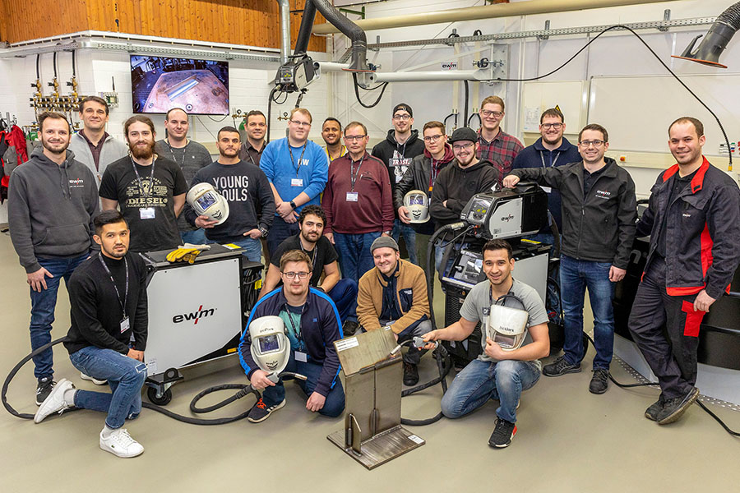
Bei ihrer Exkursion zu EWM nach Mündersbach erfuhren die zukünftigen Metallbauer und Konstruktionsmechaniker der Klasse 12 MB X0 der Theodor-Litt-Schule Gießen allerhand Wissenswertes rund um moderne Schweißtechnologie.

Abb. 2:
Bildquelle: EWM

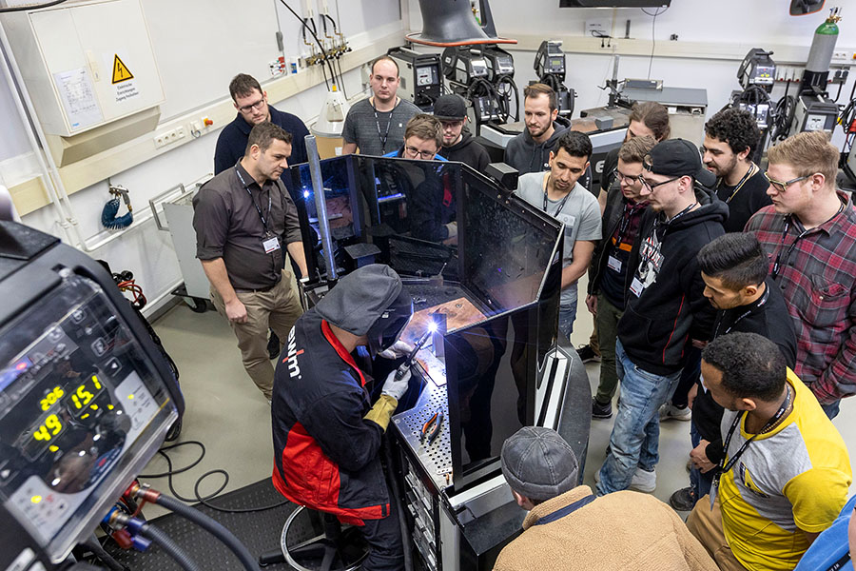
Neben der Theorie gab es auch einen praktischen Teil, bei dem EWM-Anwendungstechniker Sebastian Enk die neuesten Schweißprozesse zeigte.

Abb. 3:
Bildquelle: EWM

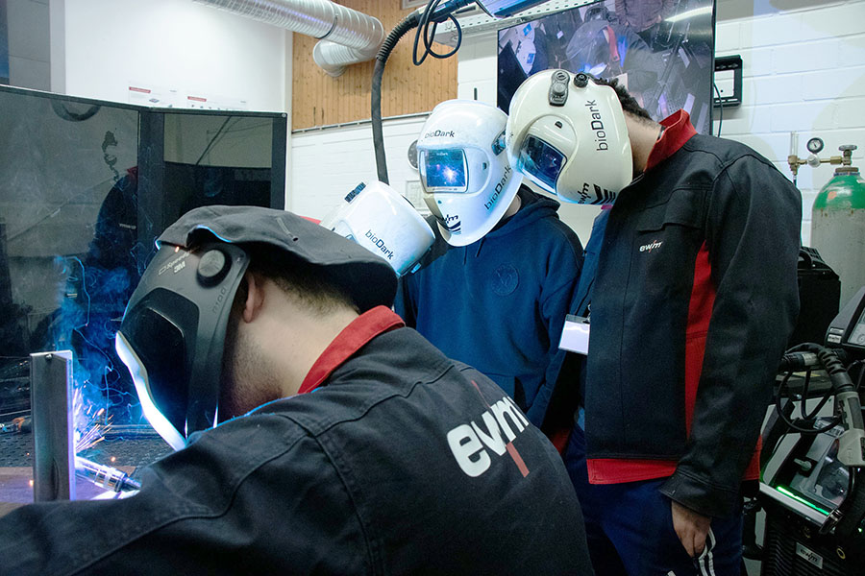
Schließlich griffen die angehenden Metallbauer und Konstruktionsmechaniker selbst zum Schweißbrenner und zogen ihre eigenen Schweißnähte.

Abb. 4:
Bildquelle: EWM

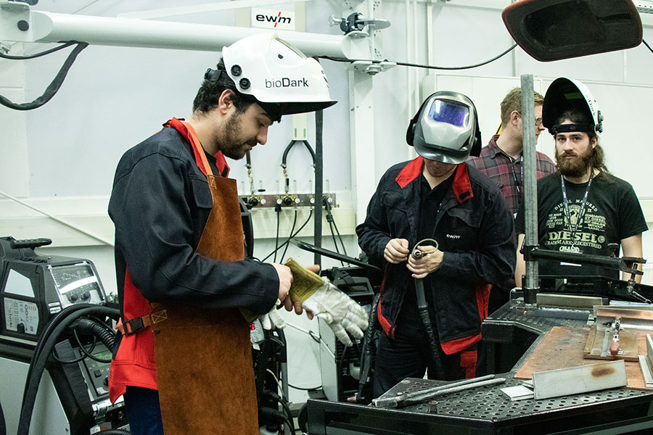
Dabei sammelten alle Berufsschüler praktische Erfahrungen mit der modernen Invertertechnologie.

Über EWM:
Die EWM AG ist Deutschlands größter Hersteller und international einer der wichtigsten Anbieter für Lichtbogen-Schweißtechnik. Mit zukunftsweisenden und nachhaltigen Komplettlösungen für Industriekunden bis hin zu Handwerksbetrieben und einer großen Portion Leidenschaft lebt das Familienunternehmen aus Mündersbach seit mehr als 60 Jahren sein Leitmotiv „WE ARE WELDING“ (dt.: „Wir sind Schweißen“).
EWM entwickelt Schweißtechnologie der Spitzenklasse. Das Westerwälder Unternehmen bietet komplette Systeme mit hochwertigen Schweißgeräten, allen erforderlichen Komponenten, Schweißbrennern, Schweißzusatzwerkstoffen und schweißtechnischem Zubehör für manuelle und automatisierte Anwendungen.
Anwender loben die leichte Bedienbarkeit und die ausgezeichneten Ergebnisse. Unternehmen schätzen die gute Beratung, den Service und die enormen Einsparungen, die mit EWM-Systemen möglich sind. Die zum Teil patentierten Schweißprozesse sorgen im Einsatz für einen geringeren Verbrauch von Materialien, Energie, Zeit und setzen bis zu 75 Prozent weniger Schweißrauchemissionen frei.

Unternehmenskontakt EWM AG
Maja Wagener
Dr. Günter-Henle-Str. 8
56271 Mündersbach
Telefon: +49 2680 181-434
E-Mail: maja.wagener@ewm-group.com
Internet: www.ewm-group.com

